نقد هنری ( جله هفتم ):
در این جلسه به نقد یکی از آثارادگار دگا به نام خانواده بلینی می پردازم امیدوارم مشکلات و ایراداتان را بتوانید با خواندن این نقد رفع کنید.
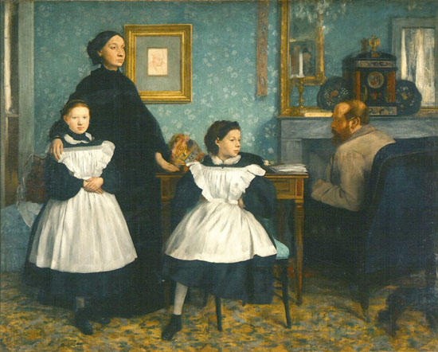
خانواده بلینی، حدود 1862، ادگار دگا، رنگ و روغن بر روی بوم، ارتفاع 200 سانتیمتر، موزه لوور پاریس.

ادگار دگا
چاپگر، و پیکره ساز فرانسوی،( 1917_ 1834 ). به سبب نواوریهایش در طراحی و نگرش نو بر زندگی معاصردر زمره هنرمندان پیشرو سده نوزدهم به شمار میرود. دگا در اعتراض به عقیم بودن هنر اکادمیک با جنبش امپرسیونیسم همسو شد و حتی اثارش را در هفت نمایشگاه امپرسیونیسمها ارایه کرد اگر چه او هیچ تاکیدی بصری از امپرسیونیسم و نقاشی در هوای باز را نپذیرفت اما در کوشش برای ثبت لحظات تصادفی با امپرسیونیسمها قرابت داشت. دگا محیط زندگی انسان صنعتی سده نوزدهم منظره شهری، خیابان، خانهها، مکانهای تفریح و محل کار همه طبقات اجتماعی را به تصویر کشید او نقاشیهایش را پس از مشاهده دقیق و اسکیسهای فرلوان بوجود اورد. دگا مردی تندخو و انزواجو بود تشدید افسردگی در دوران پیری او را از ادامه کار باز میداشت.
سبک امپرسیونیسم:
مهمترین پدیده هنر اروپا در سده نوزدهم و نخستین جنبش مدرن به شمار میرود. تشکل ازادانه هنرمندانی بود که به منظور عرضه مستقل اثارشان در کنار هم قرار گرفتند اینان نظام اموزشی متداول و اکادمیک را مردود دانستند. این نقاشان جوان در کافه منمارتر گرد میامدند و برای اولین بار اثارشان را در عکاسخانه نادار به نمایش گذاشتند در همین نمایشگاه لویی لروا، روزنامهنگار روزنامه شاری واری به عنوان مسخره لفظ امپرسیون یا طلوع افتاب را بر روی اثر مونه گذاشت و از ان پس این نام بر روی این مکتب نهاده شد. نقاشیهای امپرسیونیسم به تصاویری از نور و جو و بازیهای مستقیم و انعکاسی بدل شد انها سایهها را نه با رنگ خاکستری و سیاه بلکه به مدد مکملهای رنگی نشان میدادند.و با حذف خطوط مرزی خصلت بارز اشیا از میان رفت.

(انچنان که دیدید ایراد اکثر شما در همین قسمت بالا بود زیر تصویر به این صورت یک خط اطلاعات کامل را نگذاشتید یا چند خط سمت راست یا اصلا اطلاعات نداشت و به جای بیوگرافی کوتاه از نقاش چند صفحه نوشته بودید این که شما بتوانید نکات کلیدی را در یک پراگراف بگنجانید حایز اهمیت است و ایراد دیگر اینکه اغلب بعد از بیوگرافی نقاش سبک نقاش را نمینوشتید یا سبک را در یک یا چند صفحه مینوشتید من برایتان بالا نوشتم تا بیشتر متوجه شوید)
نقد ساختاری:
بدون شک، زیباشناسی دگا، در تابلوی خانواده بلینی آغاز می‌شود، این نقاشی از مدرن‌ترین آثار دگا، در قاببندی و ترکیببندی است. دیده میشود اشیاء در تابلو چگونه قطع شده‌اند. پدر در حاشیه و در سایه‌ بیاعتنا به وضع خانه، در سمت چپ کشیده شده است و پشت به مخاطب است این یکی از نوآوری‌ها در کشیدن پیکره در این حالت است که در این نقاشی با دگا آغاز می‌شود. تابلوی خانوادۀ بلینی، یکی از موفقیتآمیزترین و تکاندهندهترین، ترکیببندی‌های اصیل است. دگا، ترکیببندیهایی ابداع می‌کند که نمونه‌های آن پیش از این وجود نداشته است.

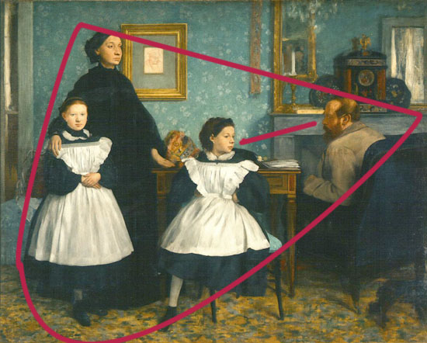
در این نقاشی ما چهار پیکره میبینیم مردی که به پشت نشسته و صورتش را نیمرخ میبینیم و دختر کوچکتر را نگاه میکند یک دختر دیگر و در وسط دو دختر یک خانم با لباس تیره کشیده شده است نگاه دختر کوچک به مرد و نگاه مرد به دختر ارتباط ترکیبی خوبی را بوجود اورده است و مرد را از گوشه بودن نجات داده به طوری که مخاطب جهت نگاه دختر را میچیر و مرد را نگاه میکند دختر دیگر به ما نگاه میکند به تقسیمبندی و قاببندیهای استادانه دگا نگاه کنید که ان را از طریق قاب عکس بر روی دیوار و میز و شلف و پنجره کشیده است از سوی دیگر به تناسب رنگی دقت کنید رنگ دیوار که رنگی ابی خاکستری است و بر روی ان قابی است به رنگ طلایی که با اکر کشیده شده و در کف زمین نیز این بازی رنگی دیده میشود از سوی دیگر تناسب و هارمونی در لباس زن و دو دختر فضای مثبت و منفی جذابی را بوجود اورده است در نقاشیهای ادگار دگا به ارزشهای سفیدی بسیار توجه شده است رنگ سفید روی لباسهای دخترها را ببینید رنگهای مختلفی که در ان تصویر شده است دگا استاد ترکیببندی است و مانند استادان اکادمیک ترکیببندی را میدانست و به کار میبرد در این کار ترکیببندی منسجم بهچشم میاید. اما دگا قوانین اکادکیک را نقض کرد او ثلث فعال تابلو را از بقیه و مرد قطع میکند و مرد بر خلاف معمول پشتش به ماست و نسبت به افراد دیگر تابلو وضوح کمتری دارد و تا حدی میتوان گفت مرد از فیگورها جدا شده است. صورت مرد نسبت به صورت زن از وضوح کمتری برخوردار است در صورتی که صورت زن با هیبت و استوار نشان داده شده استاز سوی دیگر جهش و حرکت رنگی را ببینید رنگ ابی روشن و تیره با اکر و قهوهایی بازی میکند و سراسر کار دیده میشود و باعث میشود چشم در حرکت باشد.
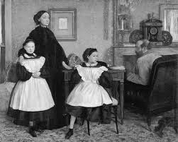

در این تصویر سیاه و سفید نقاشی را میبینید تقسیم تیرگیها و روشنی در کار استادانه است در نگاه اول چشم به قسمت زن جلب میشود و بعد دو دختر اما همزمان از طریق نگاه دختر مرد را میبینیم و البته تیره بودن صندلی که مرد بر ان نشسته است باعث دیده شدنش میشود دگا در کارش هیچ قسمت را فراموش نکرده است همه نقاشی برنامه ریزی شده است اما با این حال پر از حس و احساس است و حس اسنپ شات یا عکس فوری را دارد البته یکی از خصلتهای این نقاش بزرگ این بود که مدام دفتر طراحی همراهش بود و مانند یک عکاس که دوربین همراه دارد و عکس میگیرد او از وقایع طراحیها و اسکیسهای سریع میزد در واقع ثبت لحظه میکرد.

نقد هرمونوتیک:

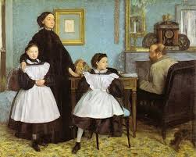
خانواده بلینی اسم نقاشی دوره جوانی ادگار دگاست دگا در این زمان سی سال داشته است رابطه دگا با پدرش هیچ زمان خوب نبوده است از سوی دیگر دگا مادرش را در کودکی از دست داد و مخالفتهای پدر برای نقاش شدن دگا همیشه همراه بود و باعث کشمکش پدر و پسر میشد دگا در ابتدا مجبور شد که حقوق بخواند اما ان را ترک کرد و به نقاشی گروید. در تمام دورانی که مادرش مرد عمهاش مارتا نقش مادر را برایش داشت عمه برای او مادر جانشین بود در این تابلو عمه و دو دختر عمههای دگا را میبینیم زنی با هیبت و استوار که نقش مادر برای دگا را دارد از روی لباس تیره که عمه و دختران بر تن دارند میتوان متوجه شد که عزادار هستند بله در این زمان پدربزرگ مرده است و برای همینموضوع به خانه عمه رفتهاند تصویری که در پشت سر عمه بر دیوار قاب شده است تصویر پدربزرگ است که دیگر مرده است و ان مرد که از خانواده جدا شده است و در یک گوشه پشت به ما نقاشی شده پدر دگا است پدری که همیشه با پسر مخالف بود دگا پدر را در گوشه کشیده است گویی او در زنگیش نقش کمرنگی داشته. دختر بزرگتر همانند عمه با صلابت ایستاده است و شکل ظاهریش نیز شبیه به مادر است در میان افراد در نقاشی تنها اوست که بی هیچ سوالی به ما نگاه میکند و از اینکه در کنار مادر ایستاده راضی است. اما دختر کوچک که نگاهش به پدر است شیطنت میکند یک پایش رو به هواست گویی از مدل شدن برای دگا خسته شده است پوشش سفید روی پوشش تیره لباس دخترها به علت سن کمشان است اما پوشش سراسر تیره عمه او را با هیبتتر نشان میدهد.

(شما عزیزان میتوانید با مراجعه به کتاب یا اینترنت بیشتر بن.یسید صرفا برای اشناییتون بود)
موفق باشید.

